Совет депутатов

муниципального образования

"Светогорское городское поселение"

Выборгского района Ленинградской области

третьего созыва

Председатель совета депутатов

Иванова Ирина Владимировна
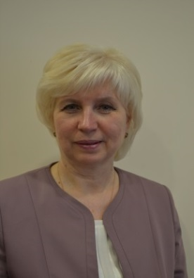 | Избирательный округ № 24  Место работы, должность:  Глава МО «Светогорское городское поселение».  Председатель совета депутатов МО «Светогорское городское поселение».  Депутат совета депутатов МО «Выборгский район».

Заместитель председателя совета депутатов

Павлова (Киселева) Ксения Олеговна
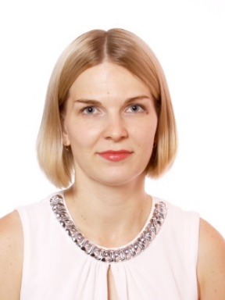 | Избирательный округ № 25  Место работы, должность:  МУ «КСК г. Светогорска», директор.  Заместитель председателя совета депутатов МО «Светогорское городское поселение».  Председатель постоянной депутатской комиссии совета депутатов по социальной политике, культуре, массовому спорту и молодежной политике.  Член постоянной депутатской комиссии совета депутатов по строительству, жилищно-коммунальному хозяйству, транспорту и связи.

Секретарь совета депутатов

Лазарева Надежда Алексеевна
 | Избирательный округ № 23  Место работы, должность:  МБДОУ «Детский сад №1 г. Светогорска», руководитель.  Депутат совета депутатов МО «Выборгский район».  Секретарь совета депутатов МО «Светогорское городское поселение».  Секретарь постоянной депутатской комиссии совета депутатов по строительству, жилищно-коммунальному хозяйству, транспорту и связи.

Депутат

Генералова Раиса Александровна
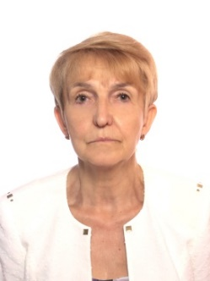 | Избирательный округ № 23  Место работы, должность: пенсионерка.  Депутат совета депутатов МО «Выборгский район».  Секретарь постоянной депутатской комиссии по экономике, бюджету и контролю за использованием муниципальной собственности.

Депутат

Андреев Вячеслав Александрович
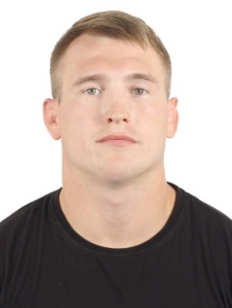 | Избирательный округ № 23  Место работы, должность:  АНО «Спортивный клуб «Гладиатор Тим», директор.  Член постоянной депутатской комиссии совета депутатов по социальной политике, культуре, массовому спорту и молодежной политике.

Депутат

Нечаев Даниил Николаевич
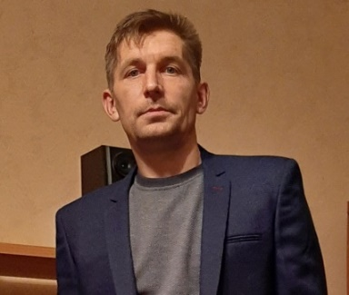 | Избирательный округ № 23  Место работы, должность:  ООО «СЖКХ», газоэлектросварщик.  Заместитель председателя постоянной депутатской комиссии совета депутатов по строительству, жилищно-коммунальному хозяйству, транспорту и связи.

Депутат

Игнатьев Евгений Владимирович
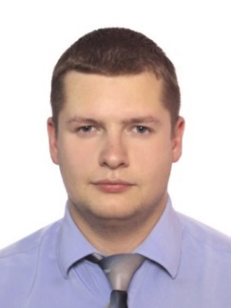 | Избирательный округ № 24  Место работы, должность:  Член постоянной депутатской комиссии совета депутатов по экономике, бюджету, контролю за использованием муниципальной собственности.  Член постоянной депутатской комиссии совета депутатов по социальной политике, культуре, массовому спорту и молодежной политике.

Депутат

Чеперегина Зинаида Николаевна
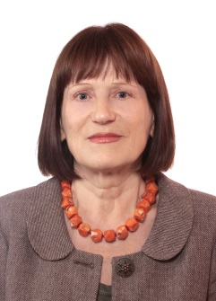 | Избирательный округ № 24  Место работы, должность: пенсионерка.  Член постоянной депутатской комиссии совета депутатов по экономике, бюджету, контролю за использованием муниципальной собственности.  Член постоянной депутатской комиссии совета депутатов по социальной политике, культуре, массовому спорту и молодежной политике.

Депутат

Станкевич Олег Владимирович
 | Избирательный округ № 24  Место работы, должность:  ИП «Станкевич О.В.».  Член постоянной депутатской комиссии совета депутатов по социальной политике, культуре, массовому спорту и молодежной политике.

Депутат

Дробот Всеволод Радмирович
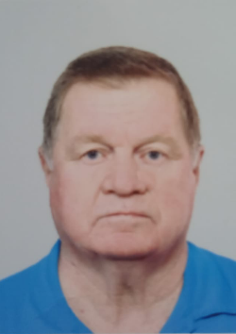 | Избирательный округ № 25  Место работы, должность: пенсионер.  Член постоянной депутатской комиссии совета депутатов по социальной политике, культуре, массовому спорту и молодежной политике

Депутат

Крылова Елена Сергеевна
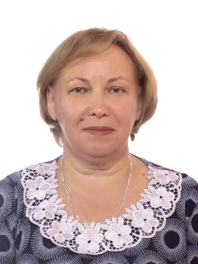 | Избирательный округ № 25  Место работы, должность:  МБДОУ «Детский сад №1 г. Светогорска», учитель – логопед.  Председатель постоянной депутатской комиссии совета депутатов по экономике, бюджету, контролю за использованием муниципальной собственности.

Депутат

Филатчев Валерий Александрович
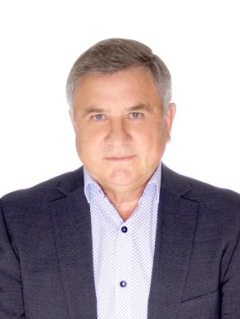 | Избирательный округ № 25  Место работы, должность:  ООО «Лига – Строй», директор.  Председатель постоянной депутатской комиссии совета депутатов по строительству, жилищно-коммунальному хозяйству, транспорту и связи.  Заместитель председателя постоянной депутатской комиссии совета депутатов по экономике, бюджету, контролю за использованием муниципальной собственности.

